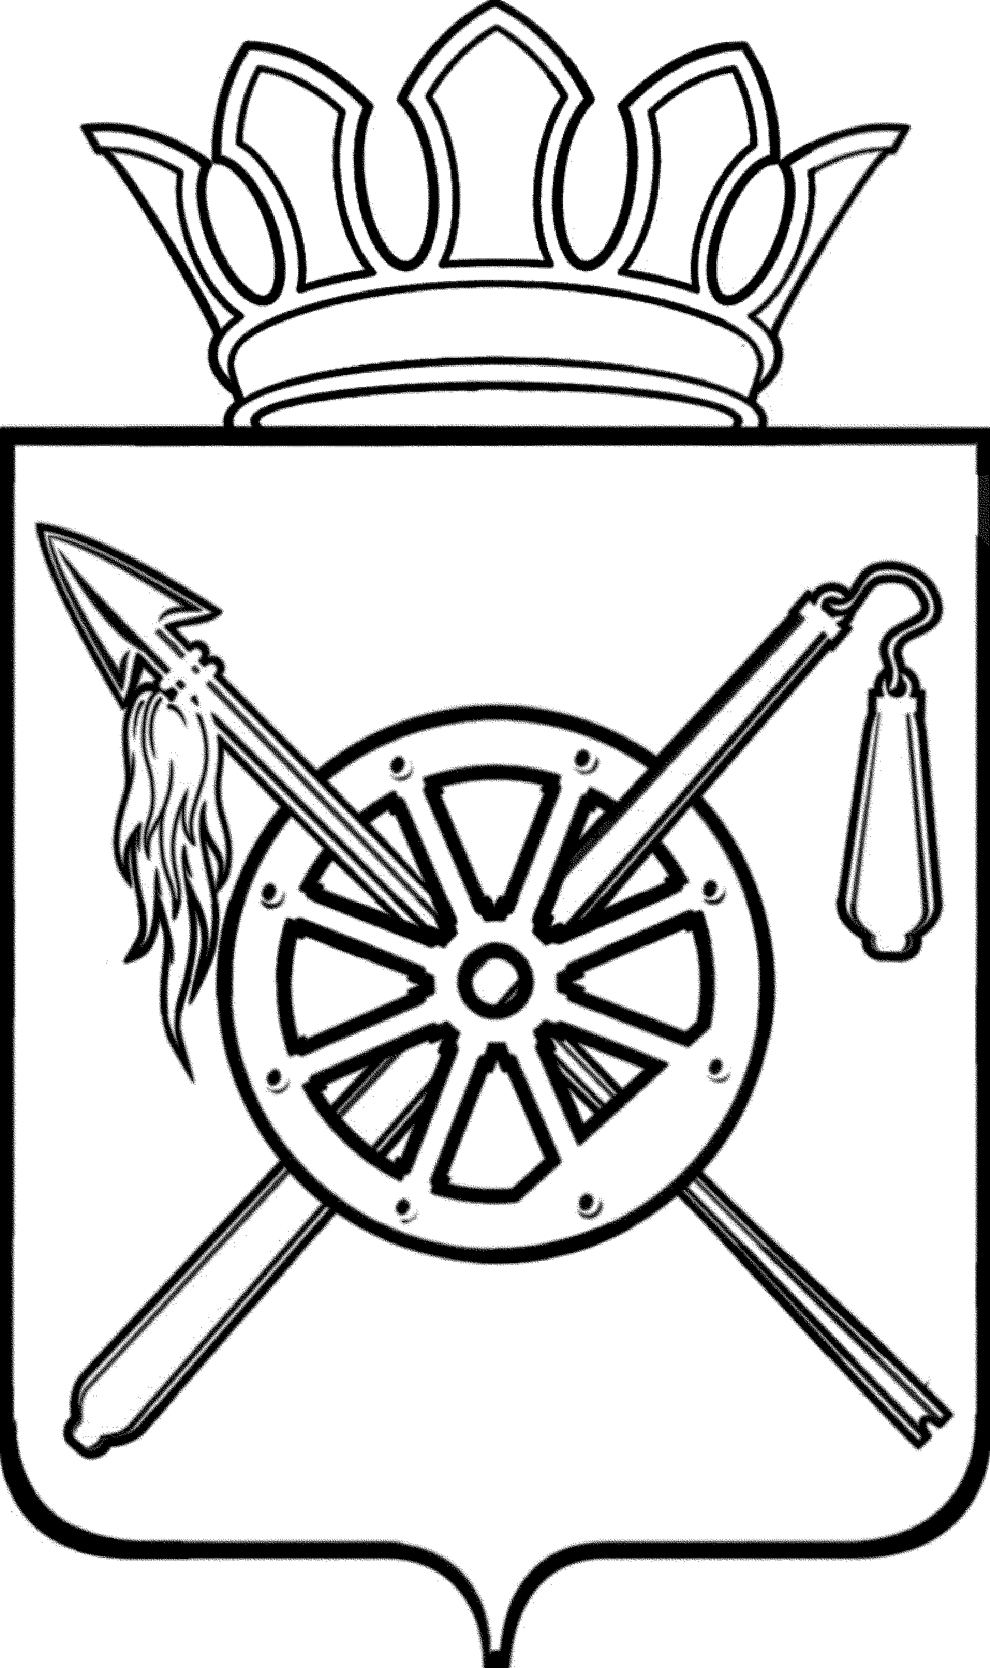

РОССИЙСКАЯ ФЕДЕРАЦИЯ
РОСТОВСКАЯ ОБЛАСТЬ
ОКТЯБРЬСКИЙ РАЙОН
Муниципальное образование «Красюковское сельское поселение»
Администрация Красюковского сельского поселения

ПОСТАНОВЛЕНИЕ

23.03.2020 № 54 сл.Красюковская

О постановке на учет граждан, имеющих трех и более несовершеннолетних детей, в целях однократного бесплатного предоставления в собственность земельного участка для индивидуального жилищного строительства»

Руководствуясь Земельным кодексом Российской Федерации, Федеральным законом от 25.10.2001 №137-ФЗ «О введении в действие Земельного кодекса Российской Федерации», Областным законом Ростовской области от 22.07.2003 №19-ЗС «О регулировании земельных отношений в Ростовской области», в соответствии с Порядком бесплатного предоставления гражданам земельных участков, находящихся в муниципальной собственности муниципального образования «Красюковское сельское поселение» Уставом муниципального образования «Красюковское сельское поселение»,

ПОСТАНОВЛЯЮ:

1. Поставить на учет в целях однократного бесплатного предоставления в собственность земельного участка для индивидуального жилищного строительства граждан, имеющих трех и более несовершеннолетних детей:
1.1. Гражданина Пучкова Ивана Геннадьевича 10.10.1986 года рождения, место рождения хутор Яново, Октябрьского р-на, Ростовской области, зарегистрированного по адресу: Ростовская область, Октябрьский р-н, хутор Яново, ул. Горная, д.18,
гражданку Пучкову Зинаиду Руслановну 11.06.1993 года рождения, место рождения: гор. Новочеркасск, Ростовская область, зарегистрированную по адресу: Ростовская область, Октябрьский район, х.Яново-Грушевский, ул. Горная, д.23 и их троих несовершеннолетних детей:
дочь: Пучкову Маргариту Ивановну 03.04.2012 года рождения, место рождения: г. Новочеркасск, Ростовская область, зарегистрированную по адресу: Ростовская область, Октябрьский район, х.Яново-Грушевский, ул. Горная, д.23,
сына: Пучкова Михаила Ивановича 26.07.2016 года рождения, место рождения: г. Ростов-на-Дону, Ростовская область, зарегистрированного по адресу: Ростовская область, Октябрьский район, х.Яново-Грушевский, ул. Горная, д.23,
дочь: Пучкову Екатерину Ивановну 19.11.2019 года рождения, место рождения: г. Ростов-на-Дону, Ростовская область, зарегистрированную по адресу: Ростовская область, Октябрьский р-н, х. Яново-Грушевский, ул. Горная, д.18;
2. Ведущему специалисту по вопросам земельных и имущественных отношений, бытовому обслуживанию и торговле Администрации Красюковского сельского поселения обеспечить размещение на официальном сайте Администрации Красюковского сельского поселения в информационно-телекоммуникационной сети «Интернет» информацию о постановке на учет граждан, указанных в пункте 1 настоящего постановления.
3. Контроль за исполнением настоящего постановления возложить на заместителя главы Администрации Красюковского сельского поселения по вопросам ЖКХ, строительства и благоустройства – Шишко А.А.
4. Постановление вступает в силу с момента его подписания.

Глава Администрации

Красюковского
сельского поселения И.П.Гладкая

Постановление вносит ведущий специалист по земельным и имущественным отношениям, бытовому обслуживанию и торговле

